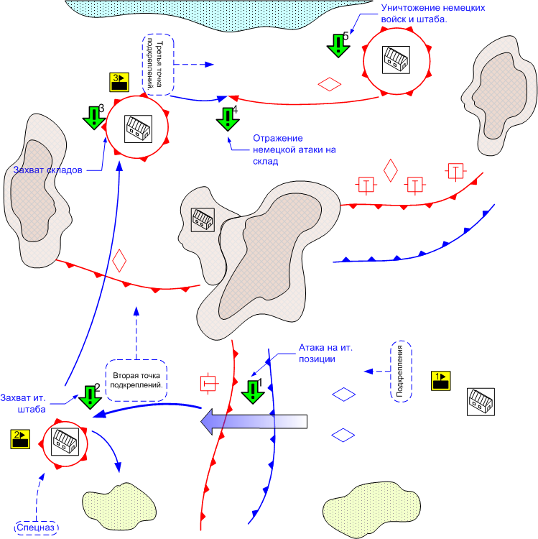

Размер: 12x12
Местность: Африка, небольшие поселения, пустынная земля, скалистые плато, освещение дневное, погода хорошая.

Заключительная фаза сражения под Эль-Аламейном.

Ключевые здания на карте.
1 - Штаб (все начальные подкрепления игрока).
2 - Ит. штаб (Новая точка вызова подкреплений).
3 - Склады (Новая точка вызова подкреплений).

Войска игрока.
Стартовые войска:
По усмотрению дизайнера в соответствии с общей схемой подкреплений для главы.

Подкрепления:
Все доступные для игрока в этой главе.

Войска противника.
Стартовые войска:
По усмотрению дизайнера в соответствии с общей схемой подкреплений для главы.

Подкрепления:
По усмотрению дизайнера в соответствии с общей схемой подкреплений для главы.

Общая информация.
Заключительная фаза сражения под Эль-Аламейном.
Войска игрока располагаются в юго-восточной части карты и готовятся к штурму неприятельских позиций. На северо-востоке расположены сильные оборонительные позиции немцев. За ними мощная бронетанковая группа резерва.
На юго-западе относительно слабые позиции итальянцев.

Перед игроком стоит задача уничтожить противостоящие ему силы противника. Игрок атакует слабые позиции итальянцев и, уничтожив линию обороны, выполняет первое задание. После этого он захватывает штаб итальянских войск неподалёку и получает новую точку подкреплений. Затем игрок движется на север и захватывает склады противника, выполняя задание 3. Оказавшийся в окружении неприятель пытается атаковать игрока. Отразив атаку, игрок выполнят четвёртое задание.
Последняя задача игрока - уничтожить оставшихся немцев и захватить штаб.

Задания.

1. Прорвать оборону противника на юго-востоке.
Условие выдачи: Старт миссии.
Условие выполнения: Юниты игрока находятся в зоне за оборонительной линией противника.

2. Захватить штаб итальянских войск.
Условие выдачи: выполнение задания 1.
Условие выполнения: В зоне штаба есть юниты игрока, нет юнитов противника.

3. Захватить склады.
Условие выдачи: выполнение задания 2.
Условие выполнения: В зоне складов есть юниты игрока, нет юнитов противника.

4. Отразить атаку немцев на склад.
Условие выдачи: выполнение задания 3.
Условие выполнения: В атакующей группе противника нет юнитов.

5. Захватить штаб немецких войск.
Условие выдачи: выполнение задания 4.
Условие выполнения: В зоне штаба есть юниты игрока, нет юнитов противника.

Условие поражения:
У игрока не осталось войск и подкреплений.
Условие победы:
Выполнены все задания.

